28/11/2018

Alejandro Tejada Nava ITIW31

Reporte practica 9

Aplicación de las telecomunicaciones

Universidad Tecnológica de Ciudad Juárez

Tecnologías de la Información y la Comunicación

Contenido

Introducción 3

Objetivo 3

Desarrollo 3

Captura de labview 4

Conclusión 5

# Introducción

En esta práctica se presenta la forma de determinar la cantidad de Volts Amperes de una serie de Equipos UPS.

# Objetivo

Hacer un programa que nos determine la capacidad en que debe tener un UPS en Volt amperes (VA) para alimentar un centro de cómputo, con un crecimiento programado a 3 años

# Desarrollo

|  |  |  |  |  |  |  |
| --- | --- | --- | --- | --- | --- | --- |
| Tabla A | | | | | | |
| Cantidad | Equipos a conectar | Volts (V) | Amperes (A) | WATTS (W) | Vas individual | Vas requeridos |
| 40 | Computadoras | 120 | 2 |  | 240 | 4600 |
| 15 | Servidores | 220 | 10 |  | 1200 | 33000 |
| 20 | Modems | 120 | 5 |  | 600 | 12000 |
| 36 | Switches | 120 | 3 |  | 300 | 12466 |
| 110 | Microcomputadores | 10 | - | 5 | 714 | 784 |
|  | Subtotal | | | | |  |
|  |  |  |  |  |  |  |
| 3 años | Factor de crecimiento por años | | | | |  |
|  | Total de Vas requeridos | | | | |  |
|  | Total de KVAs requeridos | | | | |  |

## Captura de labview

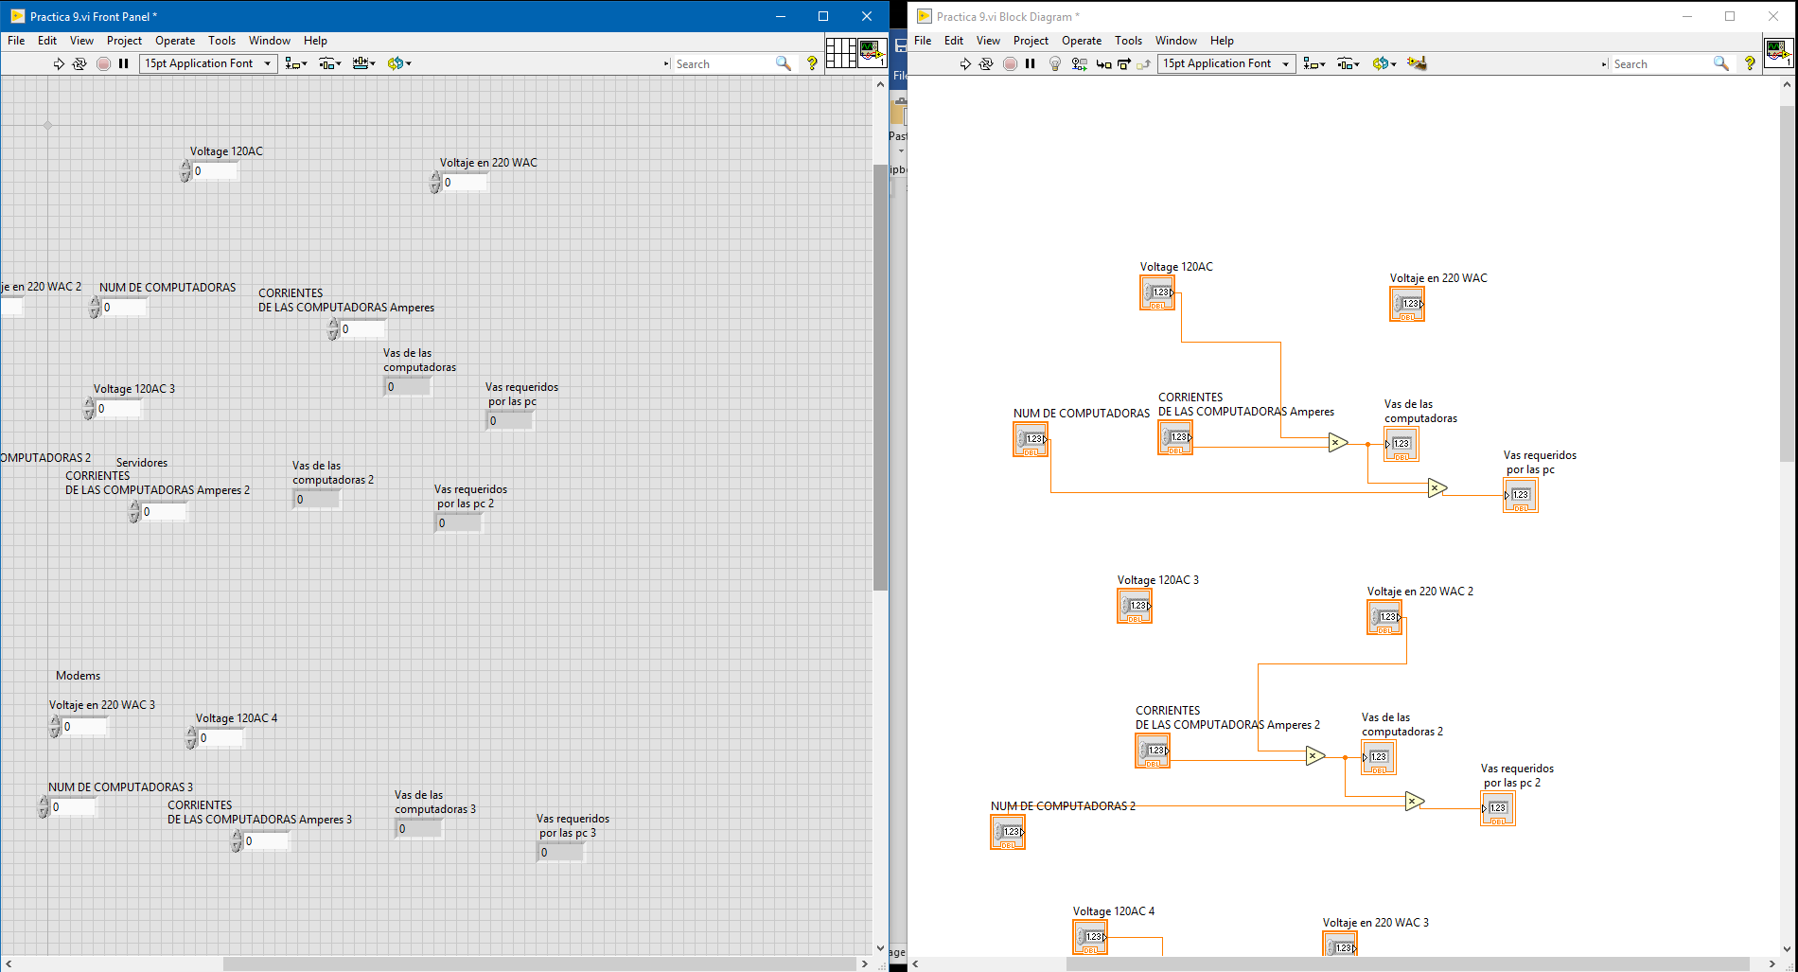

Imagen 1. Diseño en labview

# Conclusión

La realización de esta práctica dio como resultado el análisis de varias corrientes y las cuales nos proporcionaron diferentes potencias medidas de consumo Volts Amperes.

Con esto se pudo observar que el consumo de energía era bastante alto cuando el Voltaje subía en consumo.